ΕΚΠΑΙΔΕΥΤΙΚΟ ΛΟΓΙΣΜΙΚΟ (CD-ROM)
ΘΡΗΣΚΕΥΤΙΚΑ Γ΄ & Δ΄ ΔΗΜΟΤΙΚΟΥ
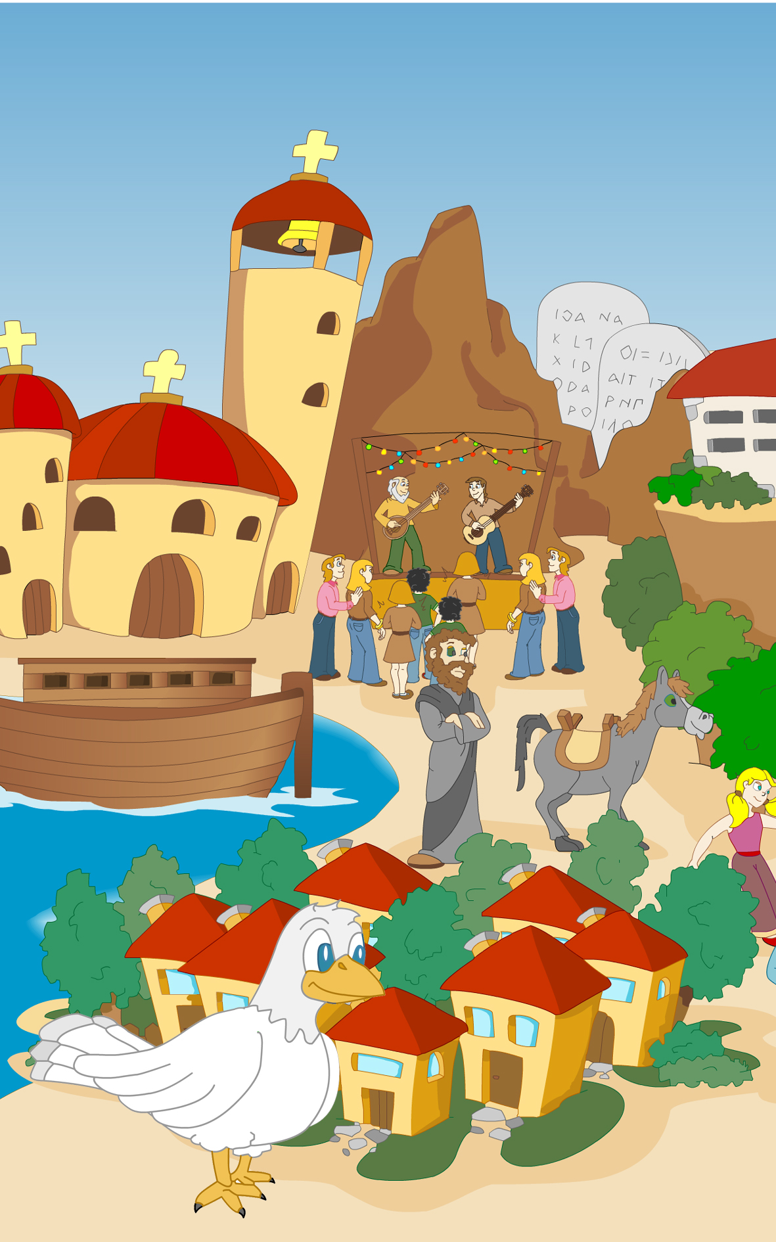
Οδηγίες Εγκατάστασης

ΟΡΓΑΝΙΣΜΟΣ ΕΚΔΟΣΕΩΣ ΔΙΔΑΚΤΙΚΩΝ ΒΙΒΛΙΩΝ
ΑΘΗΝΑ
ΥΠΟΥΡΓΕΙΟ ΕΘΝΙΚΗΣ ΠΑΙΔΕΙΑΣ ΚΑΙ ΘΡΗΣΚΕΥΜΑΤΩΝ
ΠΑΙΔΑΓΩΓΙΚΟ ΙΝΣΤΙΤΟΥΤΟ

Κωνσταντίνος Κυριαζόπουλος Αντωνέτα Κώτση Ανδριανούλα Ρούσσου

Τεχνικές οδηγίες χρήσης

Απαιτήσεις λειτουργίας
Το λογισμικό έχει αναπτυχθεί με το Macromedia Flash MΧ, ένα από τα πιο διαδεδομένα εργαλεία ανάπτυξης διαδικτυακών πολυμεσικών εφαρμογών. Μοναδική προϋπόθεση για τη λειτουργία του είναι η ύπαρξη ενός ειδικού πρόσθετου λογισμικού (Macromedia Flash Player) το οποίο διατίθεται δωρεάν από τη Macromedia (www.macromedia.com) και μπορεί να ενσωματωθεί σε όλους τους δημοφιλείς πλοηγούς (web browsers). Μπορεί να χρησιμοποιηθεί σε όλα τα ευρέως διαδεδομένα λειτουργικά συστήματα προσωπικών υπολογιστών (Windows, Mac OS και Linux), ενώ αντίστοιχα μπορεί να εγκατασταθεί στον εξυπηρετητή του παγκόσμιου ιστού (web server) για οποιοδήποτε λειτουργικό σύστημα (Windows, Linux, Unix, Mac OS).

Εκκίνηση του προγράμματος
Τοποθετήστε το CD-ROM που περιέχει το λογισμικό στον οδηγό του. Αυτόματα θα εμφανιστεί στον υπολογιστή σας η εισαγωγική οθόνη του προγράμματος, μέσω της λειτουργίας αυτόματης εκκίνησης των Windows (auto run). Σε περίπτωση που η λειτουργία αυτή είναι απενεργοποιημένη, θα πρέπει απλώς να «τρέξετε» το πρόγραμμα STARTUP.BAT το οποίο περιλαμβάνεται στο CD-ROM.

Λειτουργία του προγράμματος
Με την εκκίνηση της εφαρμογής, όπως περιγράφηκε παραπάνω, εμφανίζεται η εισαγωγική της οθόνη. Κάνοντας κλικ στο κουμπί Έναρξη μεταβαίνετε στην αρχική οθόνη.

